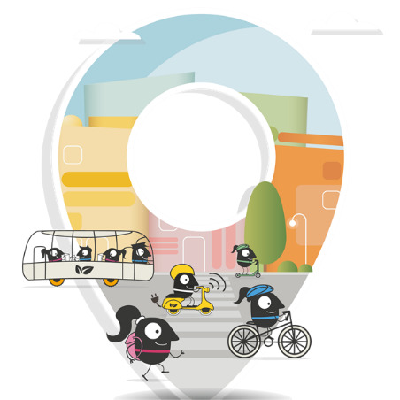

**Ejja niżguraw li [daħħal l-isem tal-kunsill lokali tiegħek] jingħaqad ma’** ĠIMGĦA**EWROPEA**TAL-MOBILITÀ **2025!**

Għażiż/a [Daħħal l-isem u l-kariga tal-persuna relevanti fil-kunsill lokali],

Qed nikteb biex inħeġġeġ lil [daħħal l-isem tal-kunsill lokali] sabiex jingħaqad ma’ ĠIMGĦA**EWROPEA**TAL-MOBILITÀ, li se ssir bejn is-16 u t-22 ta’ Settembru 2025.

ĠIMGĦA**EWROPEA**TAL-MOBILITÀ hija l-akbar kampanja ta’ sensibilizzazzjoni dwar il-mobilità urbana sostenibbli. Hija opportunità mill-aqwa biex niċċelebraw mobilità aħjar, aktar nadifa u aktar sigura flimkien mar-residenti lokali u eluf ta’ bliet u rħula oħra!

Biex [daħħal l-isem tal-kunsill lokali] jirreġistra għal ĠIMGĦA**EWROPEA**TAL-MOBILITÀ, għandu jissodisfa mill-inqas wieħed minn dawn il-kriterji:

1. Jorganizza ġimgħa ta’ attivitajiet biex iżid l-għarfien fost ir-residenti u l-partijiet interessati dwar il-mobilità urbana sostenibbli.
2. Juri kisbiet li saru matul it-12-il xahar li għaddew fil-qasam tal-mobilità sostenibbli.
3. Jorganizza jum mingħajr karozzi, preferibbilment fl-22 ta’ Settembru, fil-Jum Dinji Mingħajr Karozzi.

ĠIMGĦA**EWROPEA**TAL-MOBILITÀ hija miftuħa għall-kunsilli kollha fl-Ewropa u lil hinn minnha. Ir-reġistrazzjoni hija mingħajr ħlas u hija disponibbli f’diversi lingwi. Ir-riżorsi kollha huma aċċessibbli direttament mill-websajt uffiċjali tal-kampanja, f’diversi formati u bil-lingwi kollha tal-UE:

* Ikseb aktar informazzjoni: <https://mobilityweek.eu/home/>
* Irrreġistra hawnhekk: <https://registration.mobilityweek.eu/login.php>?

Is-segretarjat tal-kampanja jinsab għad-dispożizzjoni tiegħek għal kwalunkwe mistoqsija jew kjarifika: [info@mobilityweek.eu](mailto:info@mobilityweek.eu).

Grazzi talli qed tikkunsidra t-talba tiegħi.

Tislijiet,  
[Daħħal ismek]

***Mix & Move!***

16-22 TA’ SETTEMBRU 2025